Министерство науки и высшего образования Российской Федерации Федеральное государственное бюджетное образовательное учреждение высшего образования “Удмуртский государственный университет” Институт математики, информационных технологий и физики
Кафедра информационных систем и сетей Направление 09.03.02 “Информационные системы и технологии”

Отчет по учебной практике
на тему: “Разработка клиентского веб-приложения для автоматизированной генерации тестовых заданий”

студента группы ОБ-09.03.02.01-41
Камолиддинов Шохрух Бахром угли
(подпись)
Руководитель:
Трусов Алексей Сергеевич
(подпись)
Заведующий кафедрой:
Поярков Андрей Валерьевич,
к.т.н., доцент

(подпись)

Ижевск, 2026
Оглавление
Введение 4
Глава 1. Описание предметной области 5
1.1. Цель и задачи 5
1.2. Актуальность и обзор аналогов 5
1.3. Основные понятия и бизнес-процесс 6
1.4. Особенности автоматизации генерации заданий 7
1.5. Используемые технологии и форматы данных 7
1.6. Модель пользователя и сценарии использования 8
Глава 2. Постановка задачи 9
2.1. Проблемы существующих решений 9
2.2. Требования к системе 9
2.3. Ограничения и допущения 9
2.4. Логика обработки данных 10
2.5. Требования к среде выполнения 10
2.6. Архитектурные ограничения и компромиссы 11
Глава 3. Реализация 12
3.1. Выбор технологий 12
3.2. Структура интерфейса и организация страниц 12
3.3. Обработка исходных данных и файлов 13
3.4. Алгоритм генерации вопросов 13
3.5. Формирование тестовых заданий 14
3.6. Проверка ответов и сохранение результатов 14
3.7. Работа с локальным хранилищем и навигацией 15
3.8. Экспорт и дополнительные функции 15
3.9. Практические сценарии применения 15
3.10. Ограничения текущей реализации и перспективы развития 16
Заключение 17
Литература 18
Приложение 19

Введение
Подготовка тестовых заданий является регулярной задачей в учебном процессе. Для составления вопросов преподавателю или обучающемуся необходимо проанализировать учебный материал, выделить ключевые понятия, сформулировать вопросы и подготовить варианты ответов. При ручном выполнении эти действия требуют времени, особенно при работе с большими текстами и документами в разных форматах.
Целью данной работы является разработка клиентского веб-приложения для автоматизированной генерации тестовых заданий на основе введённой темы, исходного текста или загруженного файла. Приложение должно обеспечивать формирование открытых вопросов, тестов с вариантами ответов и смешанного режима работы без использования серверной части.
Для достижения цели были определены следующие задачи:
• провести анализ существующих решений;
• обосновать актуальность разработки;
• разработать клиентское веб-приложение;
• реализовать ввод темы, текста и загрузку файлов;
• реализовать обработку файлов TXT, PDF и DOCX;
• разработать алгоритм генерации вопросов и тестовых заданий;
• обеспечить проверку ответов пользователя;
• реализовать сохранение результатов в браузере.
Работа носит прикладной характер и может использоваться для подготовки учебных материалов, самоконтроля и тренировки по различным темам.

Глава 1. Описание предметной области

1.1. Цель и задачи
Целью работы является создание клиентского веб-приложения, обеспечивающего автоматизированную генерацию тестовых заданий на основе текстового материала.
Для достижения поставленной цели были определены следующие задачи:
- изучить особенности формирования тестовых заданий;
- проанализировать существующие решения;
- определить состав входных данных и режимов работы;
- реализовать генерацию открытых вопросов;
- реализовать тестовые задания с вариантами ответов;
- реализовать страницу прохождения и проверки результатов;
- обеспечить сохранение данных сессии в локальном хранилище браузера.

1.2. Актуальность и обзор аналогов
Подготовка тестов по учебным материалам часто выполняется вручную. Пользователю требуется отдельно анализировать текст, выделять смысловые фрагменты, формулировать вопросы и подбирать варианты ответов. При работе с файлами разных форматов эта задача усложняется.
Для обоснования актуальности был проведён анализ нескольких близких решений.
Google Forms
Преимущества: удобное создание опросов и тестов, распространение по ссылке, сбор ответов.
Недостатки: вопросы создаются вручную, автоматическая генерация по тексту отсутствует.
Online Test Pad
Преимущества: развитые средства тестирования, разные типы вопросов, работа через браузер.
Недостатки: основное наполнение создаётся вручную, отсутствует автоматический разбор пользовательского текста.
Quizlet
Преимущества: удобная работа с терминами и карточками, простота использования.
Недостатки: ориентирован на карточки, а не на автоматическую генерацию вопросов по произвольному тексту.
Системы тестирования в LMS
Преимущества: встроенность в образовательную среду, оценивание, роли пользователей.
Недостатки: сложность настройки, ручное создание вопросов, зависимость от платформы.
Общим недостатком рассмотренных решений является отсутствие простого клиентского веб-приложения, которое позволило бы загрузить текст или документ и автоматически получить набор вопросов и тестовых заданий без серверной инфраструктуры.
Разрабатываемое приложение устраняет этот недостаток: оно работает в браузере, поддерживает несколько входных форматов, генерирует задания автоматически и сохраняет результаты локально.

1.3. Основные понятия и бизнес-процесс
В рамках работы используются следующие основные понятия.
Открытый вопрос — вопрос, на который пользователь вводит ответ самостоятельно.
Тестовое задание — вопрос с несколькими вариантами ответа, один из которых является правильным.
Смешанный режим — режим, в котором используются и открытые вопросы, и тестовые задания.
Исходный текст — текст, введённый пользователем вручную или извлечённый из файла.
Ключевое слово — значимое слово, выделенное из текста и используемое для формирования вопросов.
Сессия — сформированный набор заданий и параметров, сохранённый для последующего прохождения.
Бизнес-процесс работы системы включает следующие этапы:
- Пользователь открывает главную страницу приложения.
- Вводит тему, вставляет текст или загружает файл.
- Указывает количество вопросов, режим работы, сложность и таймер.
- Система обрабатывает исходные данные.
- На основе текста формируются вопросы и тестовые задания.
- Данные сохраняются в локальном хранилище.
- Пользователь переходит на страницу сессии и проходит задания.
- Система проверяет ответы и показывает результат.

1.4. Особенности автоматизации генерации заданий
Автоматизация генерации заданий в рамках данного приложения основана на упрощённом анализе текста. В отличие от систем, использующих сложные модели обработки естественного языка, реализован алгоритм, ориентированный на практическое применение в браузере без серверной части.
Основой формирования заданий являются:
- разбиение текста на предложения;
- выделение ключевых слов по частоте;
- формирование вопросов по предложениям;
- формирование вопросов по ключевым словам;
- создание тестовых заданий на основе правильных и отвлекающих ответов.
Такой подход не требует удалённых вычислений, обеспечивает автономность и позволяет использовать приложение локально.

1.5. Используемые технологии и форматы данных
Разработка приложения основана на стандартных веб-технологиях.
Для структуры страниц используется HTML.
Для оформления интерфейса используется CSS.
Для реализации логики приложения используется JavaScript.
Для обработки документов применяются внешние библиотеки:
- PDF.js — для извлечения текста из PDF;
- Mammoth.js — для извлечения текста из DOCX;
- jsPDF — для формирования PDF-документов.
Приложение поддерживает следующие входные форматы данных:
- TXT;
- PDF;
- DOCX.
Данные сессии и результаты прохождения сохраняются в localStorage браузера.

1.6. Модель пользователя и сценарии использования
Система ориентирована на пользователей, которым требуется быстро подготовить тестовые задания по текстовому материалу. Основными пользователями являются:
- преподаватели;
- студенты;
- учащиеся;
- авторы учебных материалов.
Типовые сценарии использования:
- пользователь вводит тему и получает набор вопросов;
- пользователь вставляет фрагмент текста и генерирует задания по нему;
- пользователь загружает учебный документ и получает тест;
- пользователь проходит сгенерированную сессию и получает результат;
- пользователь сохраняет или повторно открывает ранее созданную сессию.

Глава 2. Постановка задачи

2.1. Проблемы существующих решений
Проведённый анализ показал, что существующие решения обладают следующими ограничениями:
- необходимость ручного составления вопросов;
- отсутствие автоматической генерации по пользовательскому тексту;
- ограниченная поддержка разных форматов документов;
- избыточная зависимость от внешних платформ;
- отсутствие простого автономного клиентского режима.

2.2. Требования к системе
На основе выявленных проблем были сформулированы следующие требования.
Приложение должно обеспечивать:
- ввод темы;
- ввод произвольного текста;
- загрузку файлов TXT, PDF и DOCX;
- автоматическое извлечение текста из файла;
- выбор количества вопросов;
- выбор режима генерации;
- выбор уровня сложности;
- формирование открытых вопросов;
- формирование теста с вариантами ответов;
- поддержку смешанного режима;
- проверку ответов пользователя;
- отображение результата;
- сохранение данных в локальном хранилище.

2.3. Ограничения и допущения
В рамках учебной практики приняты следующие допущения:
приложение работает полностью на стороне клиента;
- серверная часть не используется;
- качество генерации зависит от качества и объёма исходного текста;
- обработка PDF и DOCX зависит от корректности структуры документа;
- сохранение сессий выполняется только в локальном хранилище браузера;
- результаты доступны в пределах конкретного браузера, если не используется передача по ссылке.

2.4. Логика обработки данных
Система включает несколько логических компонентов:
- пользовательский интерфейс;
- модуль обработки текста;
- модуль генерации вопросов;
- модуль формирования теста;
- модуль проверки ответов;
- модуль хранения данных.
Поток обработки данных выглядит следующим образом:
- Пользователь вводит тему, текст или выбирает файл.
- Система извлекает текст из файла либо использует введённый текст.
- Выполняется разбиение текста на предложения.
- Выделяются ключевые слова.
- Формируется пул вопросов.
- На основе пула создаётся итоговый набор вопросов и тестовых заданий.
- Данные сохраняются в localStorage.
- Пользователь переходит на страницу прохождения.
- После завершения прохождения выполняется проверка и сохраняется результат.

2.5. Требования к среде выполнения
Для работы приложения необходимы следующие условия:
- современный браузер с поддержкой JavaScript;
- поддержка FileReader;
- поддержка localStorage;
- доступ к подключаемым библиотекам PDF.js, Mammoth.js и jsPDF;
- возможность открыть HTML-страницы локально или через простой веб-сервер.

2.6. Архитектурные ограничения и компромиссы
При проектировании были приняты следующие решения:
- отказ от серверной части упрощает использование, но ограничивает общую синхронизацию данных;
- использование localStorage позволяет сохранять сессии без базы данных, но не обеспечивает централизованное хранение;
- генерация вопросов основана на простом разборе текста, что ускоряет работу, но не даёт глубокой семантической обработки;
- поддержка нескольких форматов файлов улучшает удобство пользователя, но зависит от корректности работы внешних библиотек.

Глава 3. Реализация

3.1. Выбор технологий
Для реализации был выбран следующий стек:
- HTML — структура страниц приложения;
- CSS — оформление и адаптивная вёрстка;
- JavaScript — логика генерации заданий, проверки ответов и хранения данных;
- PDF.js — обработка PDF-файлов;
- Mammoth.js — обработка DOCX-файлов;
- jsPDF — генерация PDF-файлов с тестами и результатами.
Выбор обоснован тем, что указанные технологии позволяют реализовать автономное клиентское приложение без серверной части.

3.2. Структура интерфейса и организация страниц
Приложение состоит из двух основных страниц:
index.html — главная страница генерации;
session.html — страница прохождения сессии.
На главной странице размещены:
- заголовок и навигация;
- блок описания;
- блок предварительного просмотра;
- форма ввода темы и текста;
- загрузка файла;
- настройки генерации;
- блок статуса.
- На странице сессии размещены:
- информация о теме и режиме;
- кнопки редактирования и сохранения;
- блок ссылок;
- блок экспорта;
- область отображения вопросов;
- результаты прохождения.

3.3. Обработка исходных данных и файлов
Приложение поддерживает три варианта входных данных:
- тема;
- текст;
- файл.
Для текстовых файлов используется FileReader.
Для PDF реализовано последовательное чтение страниц и извлечение текста через PDF.js.
Для DOCX используется Mammoth.js, который извлекает текстовое содержимое документа.
После обработки файла извлечённый текст автоматически помещается в поле ввода и используется как источник для генерации заданий.

3.4. Алгоритм генерации вопросов
Алгоритм генерации вопросов реализован в несколько этапов.
Сначала исходный текст разбивается на предложения. Из текста удаляются лишние переносы строк, после чего выполняется разделение по знакам завершения предложения.
Затем выделяются ключевые слова. Для этого:
- текст приводится к нижнему регистру;
- удаляются лишние символы;
- исключаются служебные слова;
- подсчитывается частота встречаемости слов.
После этого формируются два типа вопросов:
- вопросы по предложениям;
- вопросы по ключевым словам.
Формулировка вопроса зависит от выбранного уровня сложности:
- лёгкий;
- средний;
- сложный.
Если данных недостаточно, формируются резервные вопросы по теме.

3.5. Формирование тестовых заданий
При формировании теста используется пул ранее созданных вопросов. Для каждого выбранного вопроса определяется правильный ответ. Затем формируются отвлекающие варианты.
Источниками отвлекающих вариантов являются:
- ключевые слова текста;
- ответы других вопросов;
- дополнительные служебные формулировки.
Полученные варианты перемешиваются случайным образом. В результате пользователь получает тестовый вопрос с несколькими ответами.

3.6. Проверка ответов и сохранение результатов
Для открытых вопросов реализована текстовая проверка ответа. Перед сравнением текст нормализуется:
- приводится к нижнему регистру;
- удаляются знаки препинания;
- удаляются лишние пробелы.
Ответ считается правильным, если он совпадает с эталонным либо содержит его существенную часть.
Для тестовых заданий выполняется сравнение выбранного варианта с правильным ответом. После проверки подсвечиваются правильные и ошибочные варианты. Далее рассчитываются:
- количество правильных ответов;
- итоговый балл;
- процент правильных ответов.
Результаты сохраняются в данных текущей сессии.

3.7. Работа с локальным хранилищем и навигацией
После генерации создаётся объект сессии, содержащий:
- идентификатор;
- тему;
- режим;
- сложность;
- исходный текст;
- таймер;
- список вопросов;
- тестовые задания;
- результаты.
Объект сохраняется в localStorage. Затем выполняется переход на страницу session.html, где данные считываются по идентификатору сессии.
Такой подход позволяет разделить этап генерации и этап прохождения без использования базы данных.

3.8. Экспорт и дополнительные функции
В интерфейсе предусмотрены дополнительные функции:
- предварительный просмотр темы и текста;
- очистка формы;
- таймер для открытых вопросов;
- редактирование данных сессии;
- копирование ссылок;
- подготовка PDF-экспорта теста и результатов.
Дополнительные элементы повышают удобство работы пользователя и расширяют практическое применение приложения.

3.9. Практические сценарии применения
Разработанное приложение может использоваться в следующих ситуациях:
- подготовка преподавателем тестов по лекционному материалу;
- самоподготовка студента по конспекту или учебному тексту;
- создание тренировочных заданий по загруженному документу;
- быстрый контроль знаний по теме занятия;
- формирование тестов для повторения материала.

3.10. Ограничения текущей реализации и перспективы развития
Текущая версия приложения имеет следующие ограничения:
- отсутствие серверной синхронизации;
- зависимость качества генерации от качества исходного текста;
- упрощённый алгоритм анализа текста;
- хранение результатов только в браузере пользователя;
- часть дополнительных функций зависит от полноты оставшегося кода страницы сессии.
В качестве направлений развития можно выделить:
- улучшение алгоритмов генерации вопросов;
- использование более точной обработки естественного языка;
- добавление пользовательских шаблонов тестов;
- расширение форматов экспорта;
- добавление многопользовательского режима и серверного хранения.

Заключение
В ходе учебной практики было разработано клиентское веб-приложение для автоматизированной генерации тестовых заданий на основе темы, текста или загруженного документа. Реализованы основные функции: ввод исходных данных, обработка файлов TXT, PDF и DOCX, формирование открытых вопросов и тестовых заданий, прохождение сессии, проверка ответов и сохранение результатов в локальном хранилище.
Проведённый анализ показал, что существующие решения в основном ориентированы на ручное создание вопросов. Разработанное приложение отличается тем, что позволяет автоматически формировать задания в браузере без использования серверной части.
Полученный результат подтверждает работоспособность выбранного подхода. Приложение может использоваться в учебных целях для подготовки тестов, самоконтроля и тренировки по различным темам. Дальнейшее развитие проекта связано с улучшением алгоритмов анализа текста, расширением функций экспорта и возможным добавлением серверной части.

Литература
- Флэнаган Д. JavaScript. Подробное руководство. — Москва: Вильямс, 2020.
- Дакетт Дж. HTML и CSS. Разработка и дизайн веб-сайтов. — Москва: Эксмо, 2019.
- Mozilla Developer Network. JavaScript. — Режим доступа:
https://developer.mozilla.org/ru/docs/Web/JavaScript — Дата обращения: 16.03.2026.
- Mozilla Developer Network. HTML. — Режим доступа:
https://developer.mozilla.org/ru/docs/Web/HTML — Дата обращения: 16.03.2026.
- Mozilla Developer Network. CSS. — Режим доступа:
https://developer.mozilla.org/ru/docs/Web/CSS — Дата обращения: 16.03.2026.
- PDF.js. — Режим доступа: https://mozilla.github.io/pdf.js/ — Дата обращения:
16.03.2026.
- Mammoth.js. — Режим доступа:
https://github.com/mwilliamson/mammoth.js — Дата обращения: 16.03.2026.
- jsPDF. — Режим доступа: https://github.com/parallax/jsPDF — Дата обращения: 16.03.2026.

Приложение
Рисунок_1
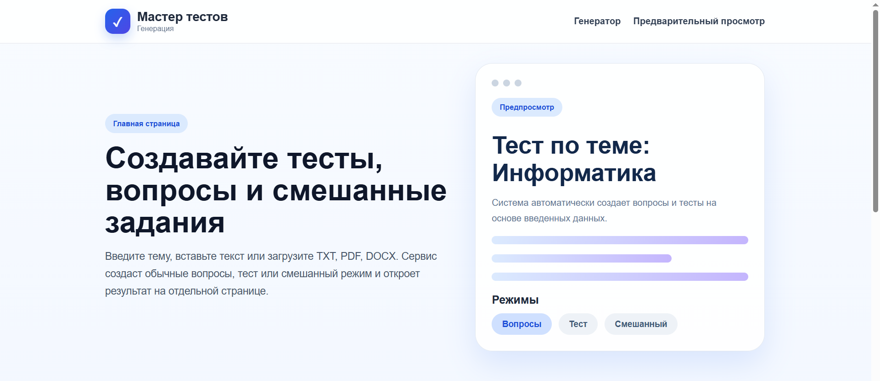

Рисунок_2
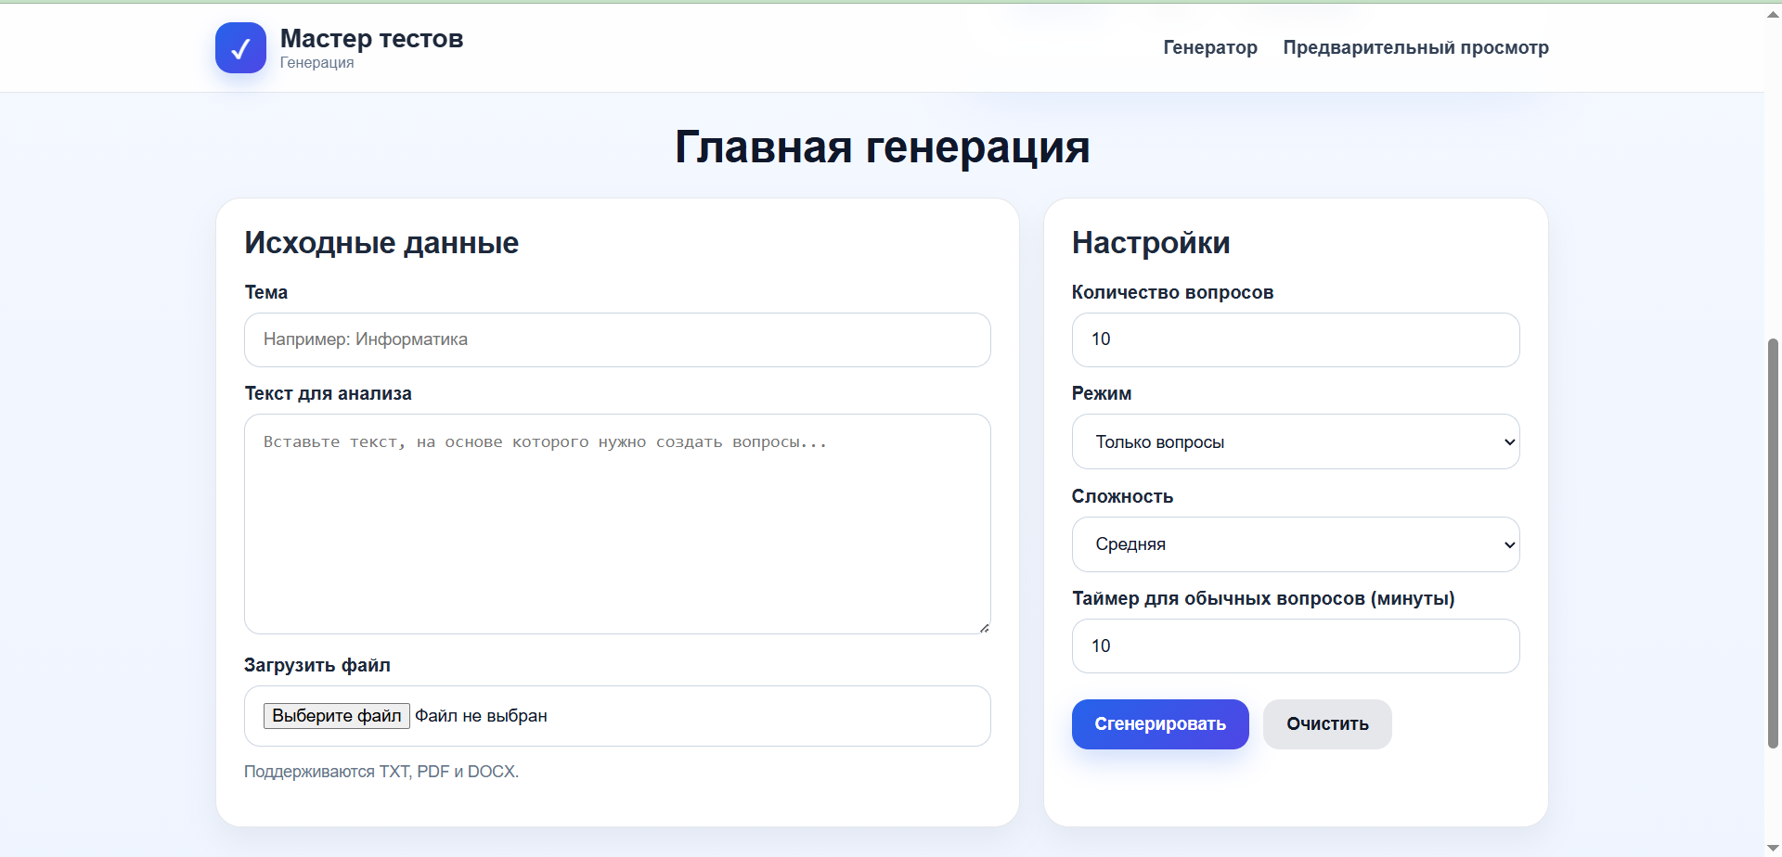

Рисунок_3

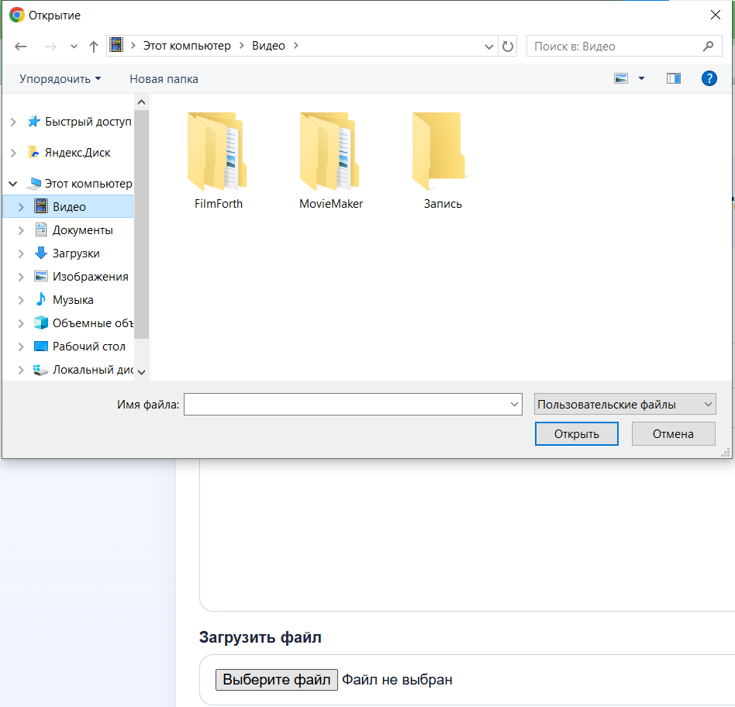

Рисунок_4
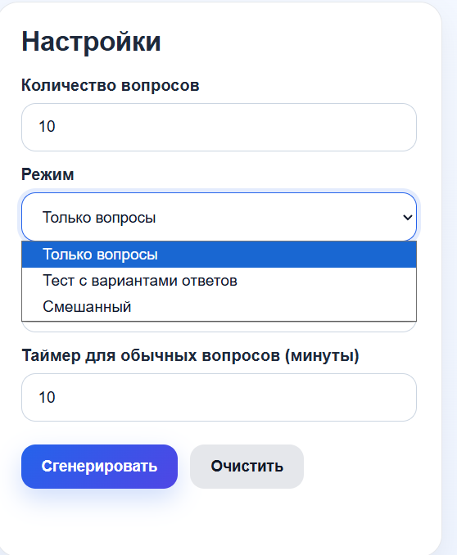

Рисунок_5
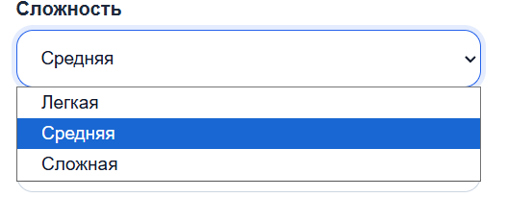

Рисунок_6
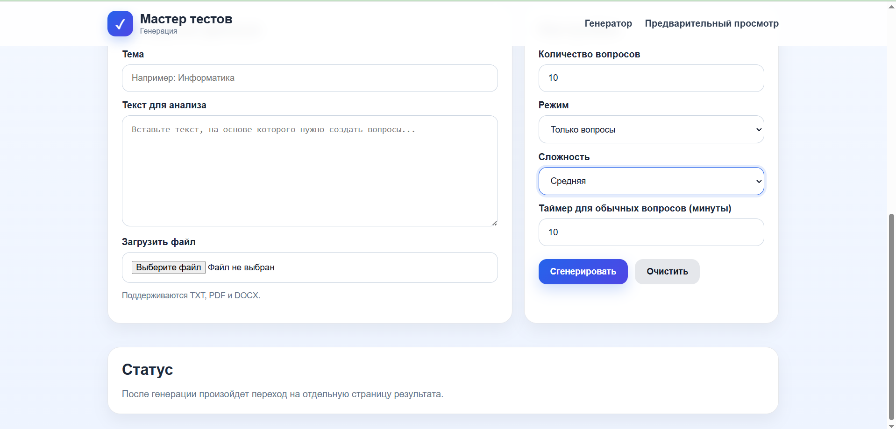

Рисунок_7
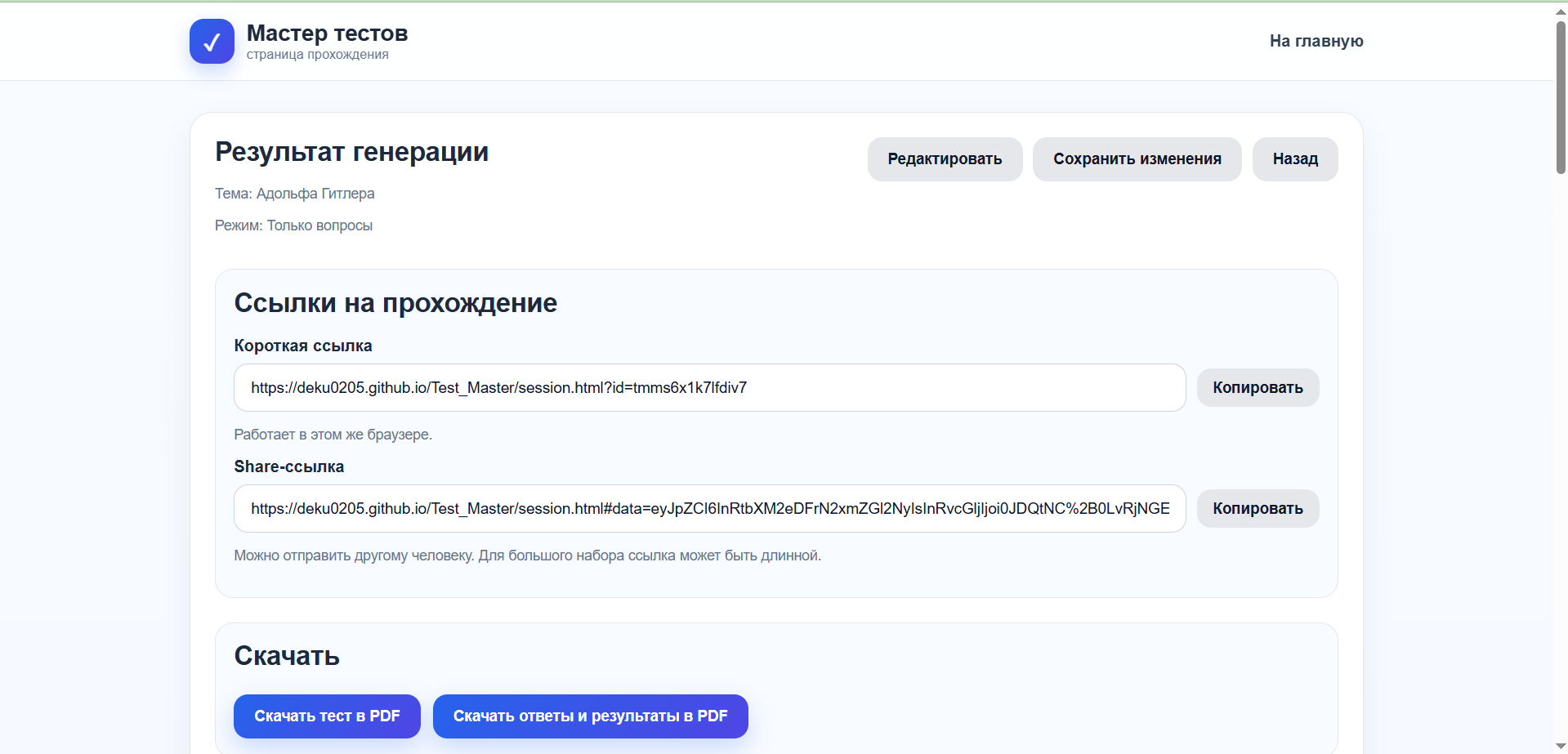

Рисунок_8
